**Proyecto de Yoten**

**Steven Cubillos Garcia.**

**Benchmarking:**

**Benchmarking y Principios de Diseño para Yoten: Un Prototipo Innovador**

Yoten es una plataforma innovadora que surge de la audacia y la creatividad, fusionando dos mundos apasionantes: el turismo nocturno/astronómico, con un enfoque exclusivo en Japón. Yoten se propone ofrecer una experiencia única que combine la fascinación por el cielo estrellado con la exploración de la cultura japonesa durante la noche. El concepto detrás de Yoten es crear un espacio virtual donde los entusiastas de la astronomía y los viajeros nocturnos puedan encontrarse y disfrutar de actividades relacionadas con la observación de las estrellas, la contemplación de fenómenos astronómicos y la inmersión en la atmósfera nocturna de Japón.

**TIPOGRAFÍA:**

La elección de la tipografía Andromeda como primaria se fundamenta en su estilo moderno y elegante, que refleja la innovación y la vanguardia de Yoten. Su diseño limpio y legible garantiza una experiencia de lectura cómoda para los usuarios, mientras que su personalidad única añade un toque distintivo a la marca. Por otro lado, la tipografía Robótica se selecciona como secundaria por su apariencia técnica y futurista, que complementa perfectamente el estilo de Andromeda. Su carácter geométrico y suavemente angular sugieren precisión y avance tecnológico, reforzando la imagen de Yoten como una plataforma moderna y sofisticada. Juntas, estas tipografías crean una identidad visual cohesiva y atractiva que resuena con la visión innovadora de la marca y garantiza una experiencia de usuario memorable y cautivadora.



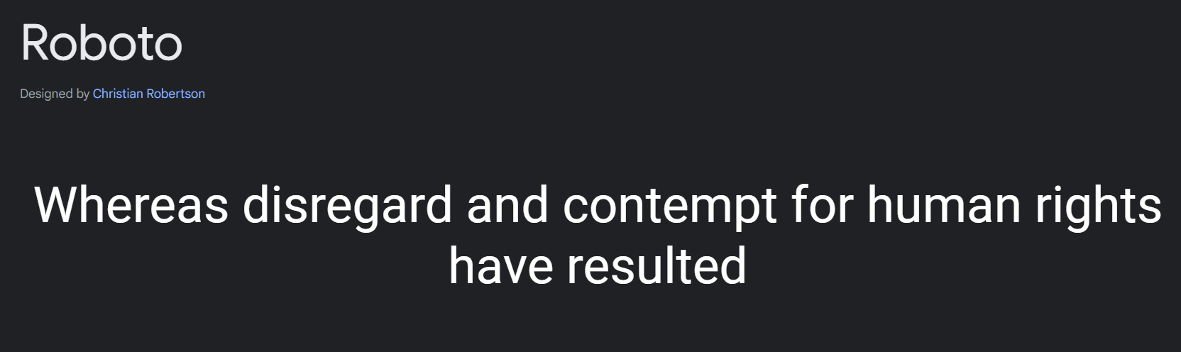

**COLORES:**

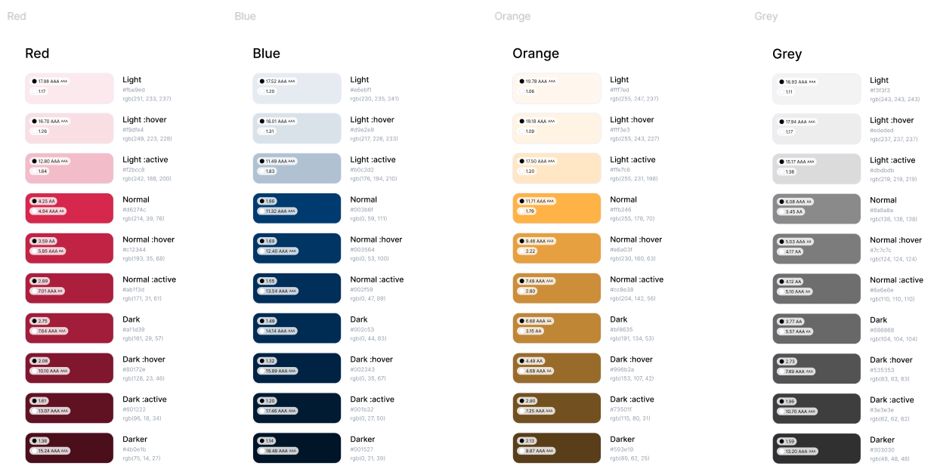

**CSS/SASS:**

Importación de fuentes: Se importa la fuente Roboto desde Google Fonts y se define una fuente personalizada llamada Andromeda.

**Variables**: Se definen variables para los colores utilizados en el diseño, como azul, negro, blanco, amarillo y rojo, así como variables para otros estilos como el tamaño del borde y el espacio.

**Mixin**: Se define un mixin llamado grid para establecer una cuadrícula flexible.

**Estilos para el documento HTML y su cuerpo:** Se establecen estilos generales para el tamaño de fuente, el color de fondo y el desbordamiento en el cuerpo del documento.

**Estilos para la sección**: Se definen márgenes de relleno para las secciones del documento.

**Estilos para encabezados**: Se establecen estilos de alineación y color para los encabezados.

**Estilos para el carrusel**: Se proporcionan estilos para un carrusel de imágenes, incluidos los botones de navegación.

**Estilos para el menú desplegable de carrito en el encabezado.**

**Estilos para botones:** Se definen estilos para botones, incluyendo colores y efectos de hover.

**Estilos para el encabezado:** Se proporcionan estilos para el encabezado fijo en la parte superior de la página, incluyendo la barra de navegación y el botón del menú.

**Estilos para la sección de inicio**: Se establecen estilos para la sección de inicio, incluida una imagen de fondo y estilos de texto.

**Estilos para las tarjetas:** Se proporcionan estilos para las tarjetas, incluidos los efectos de hover y los botones de acción.

**Estilos para el modal:** Se definen estilos para un modal emergente, incluyendo botones y tamaños de texto. Media queries: Se proporcionan reglas de estilo específicas para diferentes tamaños de pantalla, optimizando el diseño para dispositivos móviles y tabletas.

**JAVASCRIPT:**

En el archivo JS he definido algoritmos que hacen las siguientes funciones:

Selecciona el elemento de la barra de navegación y agrega un evento de clic al botón de menú.

**Cuando se hace clic en el botón de menú, se agrega o se quita la clase 'active' del elemento de la barra de navegación, lo que controla su apariencia en dispositivos móviles.**

**Maneja la funcionalidad del carrito de compras:**

* Obtiene y guarda el contenido del carrito en el almacenamiento local.
* Obtiene los objetos JSON de un archivo y los convierte en un array.
* Convierte el array de objetos en un array bidimensional para mostrar los objetos en filas y columnas.
* Agrega eventos de clic para agregar y eliminar elementos del carrito.
* Vacía el carrito.
* Actualiza visualmente el carrito después de cualquier modificación.

**Define funciones para manejar la funcionalidad del carrusel de imágenes: permite avanzar y retroceder entre las imágenes.**

**Define funciones para manejar la funcionalidad del modal emergente:**

* Abre y cierra el modal.
* Escucha eventos de clic en el botón de cierre del modal, el overlay y las teclas de escape para cerrar el modal.

**ENLACE AL VIDEO:**

<https://youtu.be/JUpvvlITmhg>

**BIBLIOGRAFÍA Y REFERENCIAS DE OTRAS WEBS:**

[**Sky Andaluz**](https://skyandaluz.com/)

[**Sora Tourism**](https://soratourism.com/language/en/)

[**Halcón viajes**](https://www.halconviajes.com/)

[**Quedadas Málaga**](https://www.quedadasmalaga.es/)